**BỘ CÔNG THƯƠNG**

**TRƯỜNG ĐẠI HỌC CÔNG NGHIỆP TP.HCM**



**Khóa luận tốt nghiệp**

**WEBSITE HỌC TẬP ONLINE**

Giảng viên hướng dẫn: ThS. Đặng Văn Thuận

Thành viên:

1. 19434151 – Phùng Phú Đạt
2. 19526501 – Nguyễn Văn Bằng

**No table of figures entries found.**

MỤC LỤC

DANH MỤC CÁC BẢNG BIỂU 5

DANH MỤC CÁC HÌNH VẼ 5

CHƯƠNG 1: GIỚI THIỆU TỔNG QUAN VỀ DỰ ÁN 7

1.1 Tổng quan 7

1.2 Mục tiêu đề tài 7

1.3 Phạm vi đề tài 7

1.4 Mô tả yêu cầu chức năng 8

1.5 Yêu cầu phi chức năng 8

CHƯƠNG 2: CƠ SỞ LÝ THUYẾT 9

2.1 Cloud Computing với AWS 9

2.1.1 EC2 9

2.1.2 S3 10

2.2 Node js 10

2.3 Socket io 11

2.4 MongoDB 11

2.5 React JS 11

2.6Kiến trúc phần mềm 12

CHƯƠNG 3: PHÂN TÍCH VÀ THIẾT KẾ 13

3.1 Usecase tổng quát 13

3.2 Danh sách các tác nhân và mô tả 13

3.3 Danh sách usecase và mô tả 14

3.4 Tình huống hoạt động 16

3.4.1 UC01 Đăng kí tài khoản: 17

3.4.2 UC02 Đăng nhập tài khoản 22

3.4.3 UC03 tim kiếm lớp học 25

3.4.04 UC04 Xem Lớp học 28

3.4.5 UC05 Đăng kí lớp học 31

3.4.6 UC06 Thay đổi thông tin cá nhân 34

3.4.7 UC07 thêm Lớp học 37

3.4.8 UC08 sửa lớp học 40

3.4.9 UC09 Xóa Lớp học 44

3.4.10 UC10 Xóa người dùng khỏi lớp học 47

3.1.11 UC11 Đăng xuất 50

3.4.12 UC12 Quên mật khẩu 53

3.4.13 . UC13 Gửi yêu cầu hỗ trợ 57

3.5 Class diagram 61

3.6 Sơ đồ cơ sở dữ liệu 62

3.7 Sơ đồ luồng màn hình 63

TÀI LIỆU THAM KHẢO 63

# DANH MỤC CÁC BẢNG BIỂU

Bảng 3-1 Danh sách các tác nhân on page 15

Bảng 3-2 Danh sách usecase

Bảng 3-3 UC01 Đăng ký tài khoản

Bảng 3-4 UC01 Đăng nhập tài khoản

Bảng 3-5 UC03 Tìm kiếm lớp học

Bảng 3-6 UC04 Xem lớp học

Bảng 3-7 UC05 Mua lớp học

Bảng 3-8 UC6 Thay đổi thông tin cá nhân

Bảng 3-9 UC07 Thêm lớp học

Bảng 3-10 UC08 Sửa lớp học

Bảng 3-11 UC09 Xóa lớp học

Bảng 3-12 UC10 Xóa người dùng khỏi lớp học

Bảng 3-13 UC11 Đăng xuất

Bảng 3-14 UC12 Quên mật khẩu

Bảng 3-15 UC13 Gửi yêu cầu hỗ trợ

# DANH MỤC CÁC HÌNH VẼ

Hình 3-1 Usecase tổng quát

Hình 3-2 UC01 Sơ đồ activity

Hình 3-3 UC01 Sơ đồ senquence

Hình 3-4 UC02 Sơ đồ activity

Hình 3-5 UC02 Sơ đồ sequence

Hình 3-6 UC03 Sơ đồ activity

Hình 3-7 UC03 Sơ đồ senquence

Hình 3- 8 UC04 Sơ đồ activity

Hình 3-9 UC04 Sơ đồ sequence

Hình 3-10 UC05 Sơ đồ activity

Hình 3- 11 UC5 Sơ đồ sequence

Hình 3- 12 UC6 Sơ đồ activity

Hình 3- 13 UC06 Sơ đồ Sequence

Hình 3- 14 UC07 Sơ đồ Activity

Hình 3- 15 UC07 Sơ đồ Sequence

Hình 3- 16 UC08 Sơ đồ activity

Hình 3- 17 UC08 Sơ đồ Sequence

Hình 3- 18 UC09 Sơ đồ Activity

Hình 3- 19 UC09 Sơ đồ Sequence

Hình 3- 20 UC10 Sơ đồ activity

Hình 3- 21 UC10 Sơ đồ sequence

Hình 3- 22 UC11 Sơ đồ Activity

Hình 3- 23 UC11 Sơ đồ sequence

Hình 3- 24 UC12 Sơ đồ activity

Hình 3- 25 UC12 Sơ đồ Sequence

Hình 3- 26 UC13 Sơ đồ activity

Hình 3- 27 UC13 Sơ đồ sequence

Hình 3- 28 Sơ đồ Class

Hình 3- 29 Sơ đồ cơ sở dữ liệu

Hình 3- 30 Sơ đồ luồng màn hình

# CHƯƠNG 1: GIỚI THIỆU TỔNG QUAN VỀ DỰ ÁN

## 1.1 Tổng quan

Website học online B&D là website cho phép người dùng học tập trực tuyến thông qua nền tảng Website

## 1.2 Mục tiêu đề tài

Mục tiêu chính của website là cung cấp cho người dùng những tính năng cơ bản như xem lớp học, tham gia lớp học, mua lớp học,…

Ngoài ra ứng dụng tồn tại một admin sẽ quản lý nguồn tài nguyên và dữ liệu của hệ thống.

## 1.3 Phạm vi đề tài

Hệ thống gồm 2 đối tượng chính: người dùng và admin. Người dùng được sử dụng các chức năng cơ bản của một tài khoản như: thiam gia lớp học, mua lớp học, xem lớp học. Admin có quyền truy cập, xử lí, quản lý các tài nguyên trong hệ thống bao gồm dữ liệu các lớp học, người dùng.

## 1.4 Mô tả yêu cầu chức năng

Yêu cầu chức năng cho người dùng

     Đăng ký tài khoản

     Đăng nhập tài khoản

     Cập nhật thông tin lớp học

     Đổi mật khẩu

Quên mật khẩu

     Tìm kiếm

* + - * Tìm kiếm lớp học qua tên lớp học
      * Tìm kiếm user qua mã lớp học

     Xem thông tin lớp học

     Đăng ký lớp học

Mua lớp học

     Đăng xuất tài khoản

## 1.5 Yêu cầu phi chức năng

Ứng dụng phải có giao diện thân thiện với người dùng mới, bố cục các chức năng phải hợp lý và hoạt động ổn định, chính xác. Màu sắc không được quá rối loạn.

    Đảm bảo được về các chức năng bảo mật.

    Đáp ứng được việc hoạt động server.

    Hệ thống chạy ổn định, hạn chế việc bảo trì hệ thống.

# CHƯƠNG 2: CƠ SỞ LÝ THUYẾT

## 2.1 Cloud Computing với AWS

Amazon Web Service là một nền tảng điện toán đám mây được phát triển và cung cấp bởi Amazon, cung cấp cho doanh nghiệp các giải pháp về: Storage, computing power, databases, networking, analytics, developer tools, security, virtualization,…

[Amazon Web Services](https://aws.amazon.com/) là nền tảng dịch vụ điện toán đám mây an toàn, mang đến khả năng tính toán, lưu trữ cơ sở dữ liệu, phân phối nội dung và các chức năng khác nhằm giúp các doanh nghiệp mở rộng và phát triển.

Ứng dụng chat sử dụng các dịch vụ của AWS như: EC2, S3, DynamoDB

### 2.1.1 EC2

1. Amazon Elastic Compute Cloud (Amazon EC2) là một cơ sở hạ tầng điện toán đám mây được cung cấp bởi Amazon Web Services (AWS) giúp cung cấp tài nguyên máy tính ảo hoá theo yêu cầu.
2. Amazon EC2 cung cấp các ứng dụng máy tính ảo hoá có thể mở rộng về khả năng xử lý cùng các thành phần phần cứng ảo như bộ nhớ máy tính (ram), vi xử lý, linh hoạt trong việc lựa chọn các phân vùng lưu trữ dữ liệu ở các nền tảng khác nhau và sự an toàn trong quản lý dịch vụ bởi kiến trúc ảo hoá đám mây mạnh mẽ của AWS.
3. Amazon EC2 sẽ cung cấp một hoặc máy chủ ảo có thể kết hợp với nhau để dễ dàng triển khai ứng dụng nhanh nhất và đảm bảo tính sẵn sàng cao nhất. Thậm chí về mặt thanh toán bạn dễ dàng biết được các mức chi phí cần thanh toán dựa trên thông tin tài nguyên bạn sử dụng.

### 2.1.2 S3

Amazon S3 là dịch vụ lưu trữ đối tượng được xây dựng để lưu trữ và truy xuất bất kỳ lượng dữ liệu nào từ bất cứ nơi nào. Đây là dịch vụ lưu trữ đơn giản có độ bền, độ sẵn có, hiệu suất, tính bảo mật dẫn đầu ngành và khả năng thay đổi quy mô gần như không giới hạn với chi phí cực kỳ thấp.

S3 có khả năng mở rộng cao vì nó tự động tăng dung lượng lưu trữ của bạn theo yêu cầu và bạn chỉ trả tiền cho bộ nhớ bạn sử dụng.

Sử dụng Amazon để lưu trữ và sử dụng các hình ảnh và đồng thời không cẩn lo lắng vì S3 có khả năng mã hoá dữ liệu giúp đảm bảo bảo mật thông tin.

## 2.2 Node js

NodeJS là một môi trường runtime chạy JavaScript đa nền tảng và có mã nguồn mở, được sử dụng để chạy các ứng dụng web bên ngoài trình duyệt của client. Nền tảng này được phát triển bởi Ryan Dahl vào năm 2009, được xem là một giải pháp hoàn hảo cho các ứng dụng sử dụng nhiều dữ liệu nhờ vào mô hình hướng sự kiện (event-driven) không đồng bộ.

Node.JS là một trong những nền tảng phổ biến nhất hiện nay cho mục đích phát triển ứng dụng mạng phía server.

Lý do nên sử dụng NodeJS và những đặc điểm khiến Node.JS là lựa chọn hàng đầu cho các developer hiện nay:

* Tốc độ cực nhanh: Được xây dựng dựa trên engine JavaScript V8 của Google Chrome, do đó các thư viện của nó có khả năng thực thi code chỉ rất nhanh.
* NPM: Với hơn 50,000 package khác nhau, các developer có thể dễ dàng lựa chọn bất kỳ tính năng nào để xây dựng cho ứng dụng của mình.
* Lập trình không đồng bộ: Mọi API của Node.JS đều có tính không đồng bộ (non-blocking), do đó một server dựa trên Node.JS không cần phải đợi API trả về dữ liệu.
* Không có buffering: Node.JS giúp tiết kiệm thời gian xử lý file khi cần upload âm thanh hoặc video vì các ứng dụng này không bao giờ buffer dữ liệu mà chỉ xuất dữ liệu theo từng phần (chunk).
* Đơn luồng: Node.JS sử dụng mô hình đơn luồng với vòng lặp sự kiện. Do đó các ứng dụng có thể xử lý số lượng request lớn hơn rất nhiều so với các server truyền thống như Apache HTTP Server.

## 2.3 Socket io

Socket.io là một module trong Node.js được phát triển vào năm 2010. Nó được phát triển để sử dụng các kết nối mở để tạo điều kiện giao tiếp thời gian thực, trả về giá trị thực ở tại thời điểm đó. Socket.io cho phép giao tiếp hai chiều giữa máy khách và máy chủ. Giao tiếp hai chiều được bật khi máy khách có Socket.io trong trình duyệt và máy chủ cũng đã tích hợp gói Socket.io

Socket io không phải là một ngôn ngữ, vì vậy nó phải được sử dụng kết hợp với những ngôn ngữ khác như php, asp.net, nodejs …

Một số ưu điểm: Bảo mật cao, kết nối tự động server, mã hoá nhị phân, cho phép tạo kênh và phòng…

## 2.4 MongoDB

MongoDB là một dạng NoSQL database. MongoBD sử dụng dữ liệu dưới dạng Document HSON nên mỗi một collection sẽ có cá kích cỡ và các document khác nhau. Các dữ liệu lưu trữ trong document kiểu JSON nên truy vấn rất nhanh

Ưu điểm của MongoDB:

* Dữ liệu lưu trữ phi cấu trúc, không có tính ràng buộc, toàn vẹn nên tính sẵn sàng cao, hiệu suất lớn và dễ dạng mở rộng lưu trữ.
* Dữu liệu được caching(ghi đệm) lên Ram, hạn chế truy cập vào ổ cứng nên tốc độ đọc và ghi cao

Nhược điểm cảu MongoDB:

* Không ứng dụng được cho các mô hình giao dịch nào có yêu cầu về độ chính xác cao do không có ràng buộc
* Không có cơ chế transation(giao dịch) để phục vụ các ứng dụng ngân hàng
* Dữ liệu lấy Ram làm trọng tâm hoạt động vì vậy khhi hoạt động cần yêu cầu 1 bộ RAM lớn
* Mọi thay đổi về dữ liệu đều mặc định chưa được ghi xuống ngay lập tức vì vậy khả năng mất dữ liệu do mất điện đột xuất là rất cao

## 2.5 React JS

React js là một thư viện javascript, dùng để xây dựng giao diện người dùng. Được sử dụng phổ biết và có hệ sinh thái đa dạng.

React js có các ưu điểm cực kì hiệu quả như là:

* Dễ bảo trì, linh hoạt tiết kiệm chi phí
* Có nhiều công cụ hỗ trợ phát triển phần mềm
* Có hiệu suất làm việc cao
* Có thể dễ dàng thực hiện test

## 2.**6Kiến trúc phần mềm**

MVC là viết tắt của cụm từ “Model-View-Controller”. Đây là mô hình thiết kế được sử dụng trong kỹ thuật phần mềm. MVC là một mẫu kiến trúc phần mềm để tạo lập giao diện người dùng trên máy tính. MVC chia thành ba phần được kết nối với nhau và mỗi thành phần đều có một nhiệm vụ riêng của nó và độc lập với các thành phần khác. Tên gọi 3 thành phần:

* Model (dữ liệu): Quản lí xử lí các dữ liệu.
* View (giao diện): Nơi hiển thị dữ liệu cho người dùng.
* Controller (bộ điều khiển): Điều khiển sự tương tác của hai thành phần Model và View.

Mô hình MVC (MVC pattern) thường được dùng để phát triển giao diện người dùng. Nó cung cấp các thành phần cơ bản để thiết kế một chương trình cho máy tính hoặc điện thoại di động, cũng như là các ứng dụng web.

Ưu điểm mô hình MVC

* Tải nhanh, tối ưu lượng băng thông
* Kiểm tra dễ dàng hơn
* Có bộ control ưu việt
* View và size
* Kết hợp
* Đơn giản

Nhược điểm mô hình MVC

Bên cạnh những ưu điểm MVC mang lại thì nó cũng có một số nhược điểm cần khắc phục.

MVC đa phần phù hợp với công ty chuyên về website hoặc các dự án lớn thì mô hình này phù hợp hơn so với với các dự án nhỏ, lẻ vì khá là cồng kềnh và mất thời gian.

# CHƯƠNG 3: PHÂN TÍCH VÀ THIẾT KẾ

## **3.1 Usecase tổng quát**

Hình 3-1 Usecase tổng quát

## 3.2 Danh sách các tác nhân và mô tả

1. DANH SÁCH CÁC TÁC NHÂN

|  |  |  |
| --- | --- | --- |
| Tác nhân | Mô tả tác nhân | Ghi chú |
| Member | Là người sử dụng các lớp học, có các chức năng sau:  -Đăng nhập vào website  -Đăng ký tài khoản  -Xem lớp học  -Mua lớp học  -Tìm kiếm lớp học | Phải đăng nhập để thực hiện các chức năng của member, không thực hiện được các chức năng của giảng viên và Admin |
| Giảng viên | Là người đăng các lớp học, bài giảng lên website |  |
| Admin | Là người quản lý website, có các chức năng sau:  -Đăng nhập vào website  -Thêm lớp học  -Xem lớp học  -Tìm kiếm lớp học  -Thêm Lớp học  -Xóa lớp học  -Sửa lớp học  -Xóa người dùng khỏi lớp học |  |

Bảng 3-1 Danh sách các tác nhân

## 3.3 Danh sách usecase và mô tả

|  |  |  |  |  |
| --- | --- | --- | --- | --- |
| ID | Tên usecase | Mô tả ngắn gọn usecase | Chức năng | Ghi chú |
| UC01 | Đăng ký tài khoản | Đăng ký tài khoản để có thể đăng nhập được vào website để thực hiện các chứ năng như xem kháo học, mua kháo học.  Đăng kí với tài khỏa giảng viên vó thể thực hiện được các chức năng như thêm lớp học,sửa lớp học,… | Đăng ký tài khoản |  |
| UC02 | Đăng nhập | Dùng để đăng nhập tài khoản vào website | Đăng nhập vào website |  |
| UC03 | Tìm kiếm lớp học | Sau khi đăng nhập người dùng có thể chọn chức năng tìm kiếm kháo học để tìm cho mình 1 kháo học phù hợp | Tìm kiếm kháo học |  |
| UC04 | Xem lớp học | Dùng để xem các thông tin cảu kháo học | Xem lớp học |  |
| UC05 | Mua lớp học | Tại đây người dùng chọn mua lớp học đê bắt đầu các lớp học | Mua lớp học |  |
| UC06 | Thay đổi thông tin cá nhận | Tại đây người dùng có thể chỉnh sửa thông tin cá nhân của bản thân tại website | Chỉnh sửa thông tin |  |
| UC07 | Thêm lớp học | Giảng viên có thể thêm 1 lớp học vào website | Thêm kháo học |  |
| UC08 | Sửa lớp học | Giảng viên có thể vào đây để kiểm tra và cập nhật lại lớp học | Sửa lớp học |  |
| UC09 | Xóa lớp học | Giảng viên hoặc Admin sửa dụng chức năng này để xóa lớp học ra khỏi website | Xóa lớp học |  |
| UC10 | Xóa người dùng khỏi lớp học | Admin có thể xóa tài khoản của người dùng ra khỏi lớp học mà người đó đăng kí | Xóa người dùng khỏi lớp học |  |
| UC11 | Đăng xuất | Tại đây người dùng hoặc giảng viên đăng xuất tài khoản của mình ra khỏi website | Đăng Xuất |  |

Bảng 3-2 Danh sách usecase

## **3.4 Tình huống hoạt động**

### 3.4.1 UC01 Đăng kí tài khoản:

|  |  |
| --- | --- |
| **Tên Usecase: Đăng Kí tài Khoản** | |
| **Mô tả sơ lược: Tạo một tài khoản để đăng nhập vào Website học tập** | |
| **Actor chính: Người dùng** | |
| **Actor phụ: không** | |
| **Tiền điều kiện ( Precondition): người dùng cần mở website học online B&D** | |
| **Hậu điều kiện ( Post – condition): hệ thống thông báo đăng ký tài khoản thành công và người dùng có thể sử dụng tài khoản mới tạo đăng nhập thành công.** | |
| **Luồng sự kiện chính ( main flow):** | |
| **Actor** | **System** |
| **1.Người dùng nhấn vào Đăng ký tài khoản** |  |
|  | **2.Hiển thị giao diện đăng ký tài khoản** |
| **3.Người dùng nhập các thông tin trên form đăng ký** |  |
| **4.Người dùng nhấn vào nút gửi yêu cầu đăng ký** |  |
|  | **Hệ thống kiểm tra thông tin người dùng đã nhập** |
|  | **Hệ thống gửi link xác nhận đăng ký đến gmail người dùng** |
| **7 Người dùng nhấn vào link xác nhận đăng ký** |  |
|  | **8.Hệ thống thông báo đăng ký tài khoản thành công.** |
| **10.Người dùng nhấn xác nhận** |  |
|  | **11.Hệ thống chuyển người dùng vào giao diện chính** |
| **Luồng sự kiện thay thế ( alternative flow):** | |
|  | **5.1 Hệ thống thông báo thông tin không chính xác** |
| **Luồng sự kiện ngoại lệ ( exception flow):** | |
| **7.1 Người dùng nhấn vào nút thoát** |  |
|  | **7.2 Hệ thống đóng form đăng ký** |
|  |  |

Bảng 3-3 UC01 Đăng ký tài khoản

Sơ đồ activity

Hình 3-2 UC01 Sơ đồ activity

Sơ đồ senquence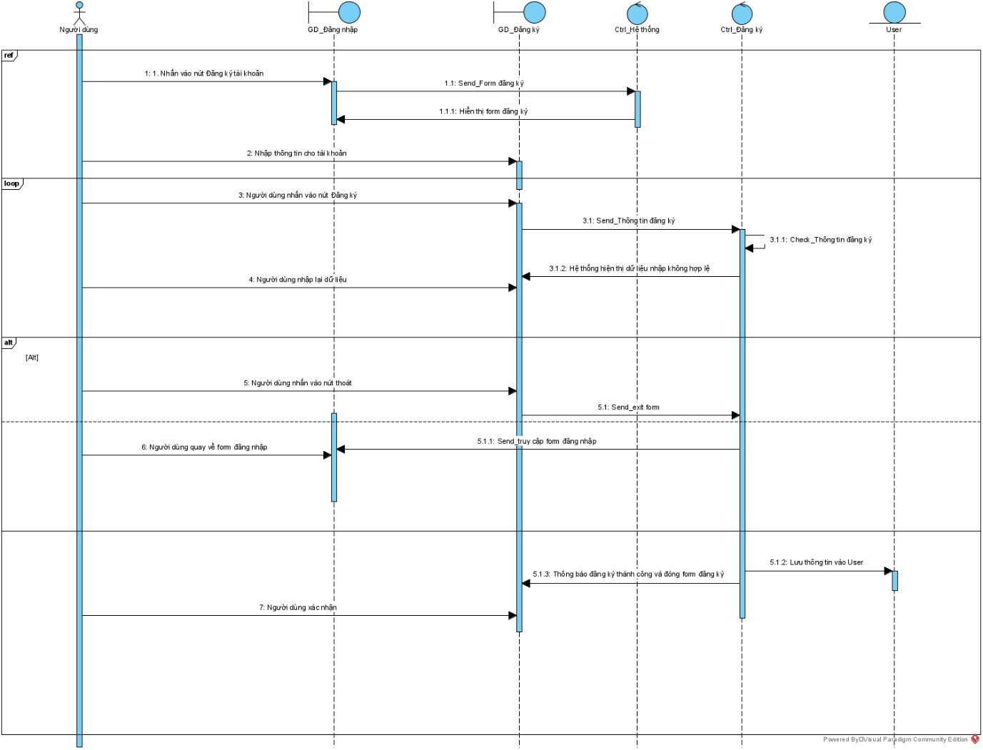

Hình 3-3 UC01 Sơ đồ senquence

### 3.4.2 UC02 Đăng nhập tài khoản

|  |  |
| --- | --- |
| **Tên use case: Đăng nhập vào Website** | |
| **Mô tả sơ lược: Người dùng đăng nhập vào Website bằng tài khoản của mình** | |
| **Actor chính: Người dùng** | |
| **Actor phụ: không** | |
| **Tiền điều kiện ( Precondition):  Người dùng đã sở hữu một tài khoản cá nhân của Website học tập và truy cập thành công vào giao diện đăng nhập của Website** | |
| **Hậu điều kiện ( Post – condition): người dùng đăng nhập thành công vào ứng dụng bằng tài khoản của mình.** | |
| **Luồng sự kiện chính ( main flow):** | |
| **Actor** | **System** |
| **1.     1. Người dùng nhập user và password** |  |
|  | **2. Hệ thống kiểm tra user và password** |
|  | **3. Hệ thống chuyển người dùng sang form giao diện của ứng dụng** |
| **4. Người dùng tương tác với giao diện chính của ứng dụng** |  |
| **Luồng sự kiện thay thế ( alternative flow):** | |
|  | **2.1 Hệ thống thông báo user hoặc password không chính xác** |
| **Luồng sự kiện ngoại lệ ( exception flow):** | |

Bảng 3-4 UC01 Đăng nhập tài khoản

**Sơ đồ Activity**

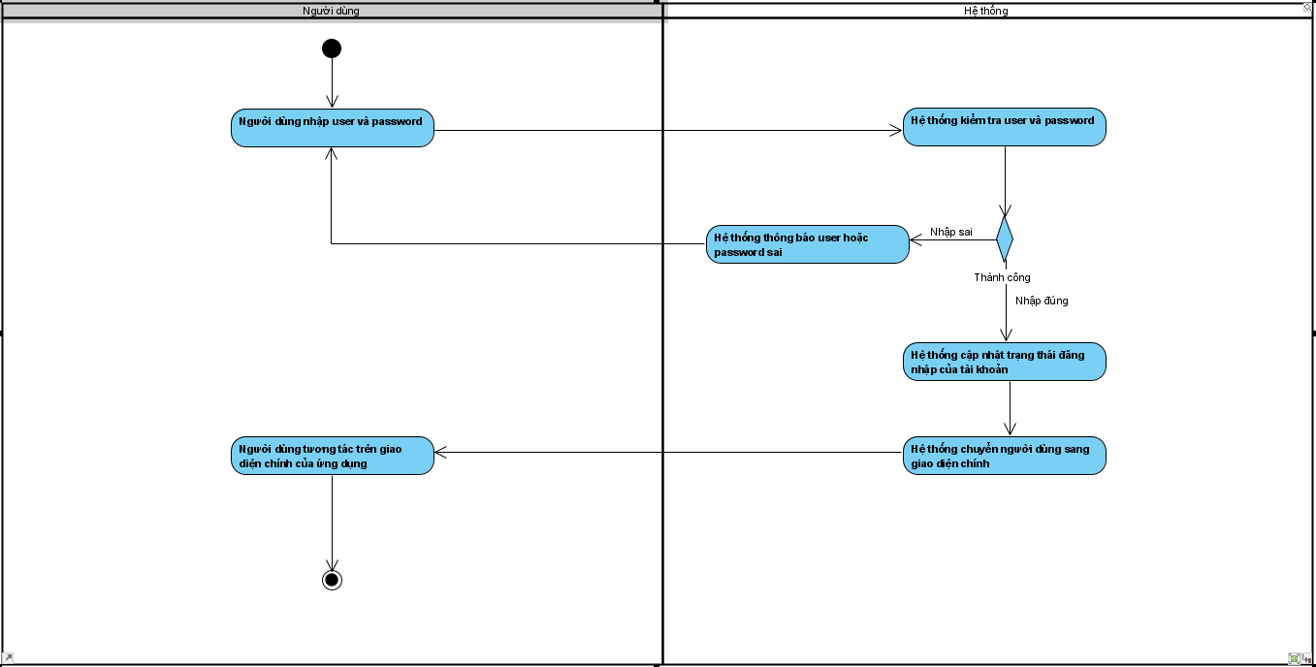

Hình 3-4 UC02 Sơ đồ activity

**Sơ đồ Sequence diagram**

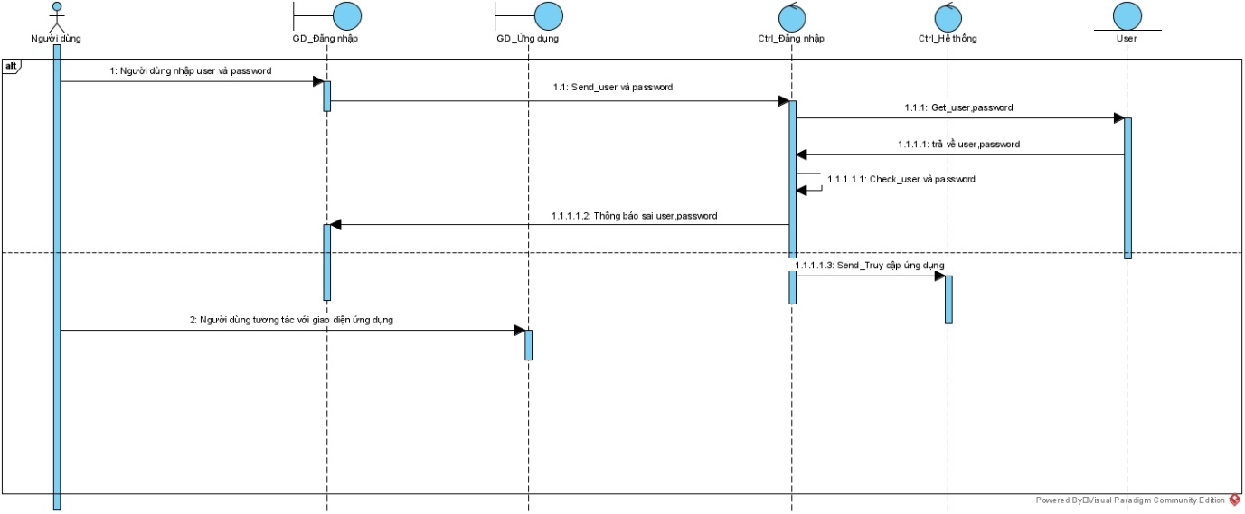

Hình 3-5 UC02 Sơ đồ sequence

### 3.4.3 UC03 tim kiếm lớp học

|  |  |
| --- | --- |
| **− Tên use case: Tìm kiếm lớp học** | |
| **− Mô tả sơ lược: Chắc năng giúp người dùng tìm kiếm lớp học** | |
| **− Actor chính: người dùng** | |
| **− Actor phụ: không.** | |
| **− Tiền điều kiện (Pre-condition): Actor đăng nhập thành công vào hệ thống.** | |
| **− Hậu điều kiện (Post-condition): Người dùng tìm được thông tin lớp học** | |
| **− Luồng sự kiện chính (main flow):** | |
| **Người dùng** | **Hệ thống** |
| **1. Người dùng chọn vào mục tìm kiếm lớp học.** |  |
|  | **2. Hiển thị form tìm kiếm** |
| **3. Nhập tên hoặc mã số lớp học.** |  |
|  | 1. **Hệ thống kiểm tra thông tin người dùng vừa nhập** |
|  | **5. Hiển thị danh sách lớp học phù hợp với người dùng nhập.** |
| **6. Người dùng chọn vào lớp học muốn tìm kiếm** |  |
| **− Luồng sự kiện thay thế (alternate flow):** | |
|  | **5.1 Hiển thị thông báo không tim thấy lớp học** |
|  | **5.3 Hệ thống quay lại bước 2** |

Bảng 3-5 UC03 Tìm kiếm lớp học

**SƠ ĐỒ ACTIVITY**

Hình 3-6 UC03 Sơ đồ activity

**Sơ đồ Sequence**

Hình 3-7 UC03 Sơ đồ senquence

### 3.4.04 UC04 Xem Lớp học

|  |  |
| --- | --- |
| **Tên use case: Xem lớp học** | |
| **Mô tả sơ lược: Người dùng Xem thông tin lớp học** | |
| **Actor chính: Người dùng** | |
| **Actor phụ: không** | |
| **Tiền điều kiện ( Precondition):  Người dùng xem được thông tin lớp học** | |
| **Hậu điều kiện ( Post – condition): người dùng đăng nhập thành công vào ứng dụng bằng tài khoản của mình.** | |
| **Luồng sự kiện chính ( main flow):** | |
| **Actor** | **System** |
| **1Người dùng chọn vào lớp học cần xem** |  |
|  | **2 hệ thống hiển thị thông tin lớp học người dùng vừa chọn** |
| **3. Người dùng tương tác với giao diện chính của ứng dụng** |  |
| **Luồng sự kiện thay thế ( alternative flow):** | |
| **Luồng sự kiện ngoại lệ ( exception flow):** | |

Bảng 3-6 UC04 Xem lớp học

Sơ đồ Activity

Hình 3- 8 UC04 Sơ đồ activity

Sơ đồ sequence

Hình 3-9 UC04 Sơ đồ sequence

### 3.4.5 UC05 Đăng kí lớp học

|  |  |
| --- | --- |
| **− Tên use case:Đăng lớp học** | |
| **− Mô tả sơ lược: Chức năng giúp người dùng đăng kí lớp học trên website** | |
| **− Actor chính: người dùng** | |
| **− Actor phụ: không.** | |
| **− Tiền điều kiện (Pre-condition): Actor đăng nhập thành công vào hệ thống.** | |
| **− Hậu điều kiện (Post-condition): Người dùng đăng kí được khóa hoc phù hợp** | |
| **− Luồng sự kiện chính (main flow):** | |
| **Người dùng** | **Hệ thống** |
| **1. Người dùng chọn vào lớp học đăng kí** |  |
|  | **2.Hiển thị thông tin lớp học người dùng vừa chọn** |
| **3. Người dùng chọn vào đăng kí lớp học.** |  |
|  | **4. Hiển thị thông báo xác nhận đăng kí cho người dùng.** |
| **5.Người dùng nhấn Xác nhận** |  |
| **− Luồng sự kiện thay thế (alternate flow):** | |
| **Luồng sự kiện ngoại lệ ( exception flow):** | |

Bảng 3-7 UC05 Mua lớp học

**SƠ ĐỒ ACTIVITY**

Hình 3-10 UC05 Sơ đồ activity

Sơ đồ Sequence

Hình 3- 11 UC5 Sơ đồ sequence

### 3.4.6 UC06 Thay đổi thông tin cá nhân

|  |  |
| --- | --- |
| -Tên use case: Thay đổi thông tin cá nhân | |
| -Mô tả sơ lược: Thực hiện thay đổi thông tin cá nhân của người dùng | |
| -Actor chính: Người dùng | |
| -Actor phụ: Không | |
| -Tiền điều kiện (Pre-condition): Chọn chức năng thay đổi thông tin cá nhân | |
| -Hậu điều kiện (Post-condition): Thực hiện thay đổi thông tin cá nhân thành công | |
| -Luồng sự kiện chính(main-flow): | |
| Người dùng | Hệ thống |
| 1. Người dùng chọn thay đổi thông tin cá nhân |  |
|  | 2. Hệ thống hiển thị giao diện thay đổi thông tin người dùng |
| 3. Người dùng nhập thông tin muốn thay đổi |  |
|  | 4. Hệ thống kiểm tra dữ liệu nhập vào |
|  | 5. Hệ thống thông báo cập nhật thành công |
| -Luồng sự kiện thay thế (alternate flow): | |
|  | 4.1 Hệ thống thông báo dữ liệu không hợp lệ |
| 4.2 Thực hiện lại bước 3 |  |

Bảng 3-8 UC6 Thay đổi thông tin cá nhân

Sơ đồ Activity

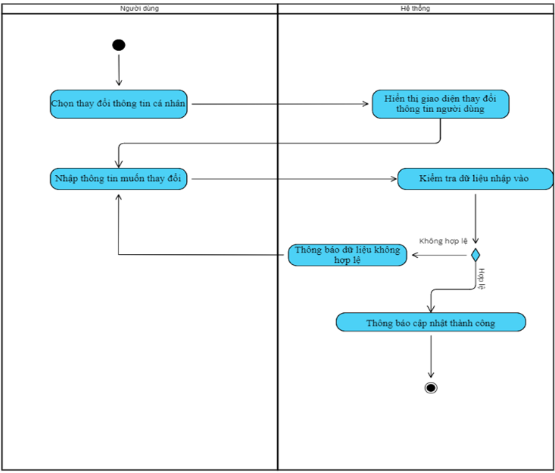

Hình 3- 12 UC6 Sơ đồ activity

Sơ đồ Sequence

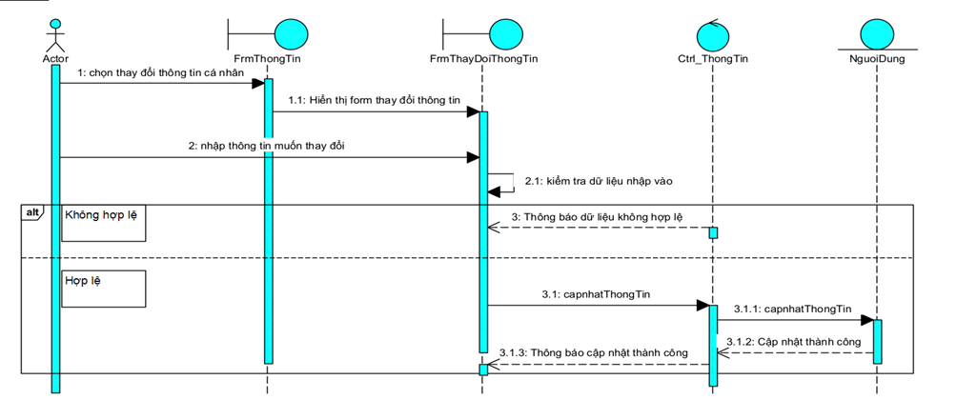

Hình 3- 13 UC06 Sơ đồ Sequence

### 3.4.7 UC07 thêm Lớp học

|  |  |
| --- | --- |
| **− Tên use case: Thêm Lớp học** | |
| **− Mô tả sơ lược: Chắc năng giúp người quản trị thêm lớp học mới** | |
| **− Actor chính: admin** | |
| **− Actor phụ: không.** | |
| **− Tiền điều kiện (Pre-condition): Admin đăng nhập thành công vào hệ thống.** | |
| **− Hậu điều kiện (Post-condition): Admin thêm được lớp học mới vào thệ thống** | |
| **− Luồng sự kiện chính (main flow):** | |
| **Người dùng** | **Hệ thống** |
| 1. **Người dùng chọn vào thêm lớp học mới** |  |
|  | **2. Hiển thị form thêm lớp học** |
| **3. Nhập thông tin lớp học vào form.** |  |
|  | **4. Kiểm tra thông tin vừa nhập vào** |
|  | **5. Hiển thị bảng thông báo xác nhận thêm lớp học.** |
| **6. Xác nhận** |  |
| **− Luồng sự kiện thay thế (alternate flow):** | |

Bảng 3-9 UC07 Thêm lớp học

**SƠ ĐỒ ACTIVITY**

Hình 3-14 UC07 Sơ đồ Activity

**Sơ đồ Sequence**

Hình 3-15 UC07 Sơ đồ Sequence

### 3.4.8 UC08 sửa lớp học

|  |  |
| --- | --- |
| **− Tên use case: Chỉnh sửa thông tin lớp học** | |
| **− Mô tả sơ lược: Chức năng giúp admin chỉnh sửa thông tin lớp học** | |
| **− Actor chính: admin** | |
| **− Actor phụ: không.** | |
| **− Tiền điều kiện (Pre-condition): Người dùng đăng đăng nhập thành công vào hệ thống bằng tài khoản Admin.** | |
| **− Hậu điều kiện (Post-condition): Nếu thành công thông tin lớp học thay đổi và đc lưu lại.** | |
| **− Luồng sự kiện chính (main flow):** | |
| **Người dùng** | **Hệ thống** |
| 1. **Người dùng chọn vào lớp học cần chỉnh sửa** |  |
|  | **2. Hiện thông tin lớp học.** |
| **3. Chọn chỉnh sửa thông tin lớp học.** |  |
|  | **4. Hiện giao diện chỉnh sửa thông tin lớp học.** |
| **5. chỉnh sửa thông tin cần chỉnh sửa, chọn lưu.** |  |
|  | **6. Kiểm tra thông tin vừa chỉnh sửa** |
| **.** | **7.Thông báo chỉnh sửa thông tin lớp học thành công** |
| **9. Xác nhận** |  |
| **− Luồng sự kiện thay thế (alternate flow):** | |
|  | **6.1 Hệ thống thông báo thông tin lớp học vừa nhập ko hợp lệ yêu cầu nhập lại.** |
| **10.2 Người dùng nhập lại thông tin, nhấn lưu** |  |
|  | **10.3 Lưu thông tin lớp học vào cơ sở dữ liệu.** |

Bảng 3-10 UC08 Sửa lớp học

**SƠ ĐỒ ACTIVITY**

Hình 3-16 UC08 Sơ đồ activity

**Sơ Đồ Sequence**

Hình 3-17 UC08 Sơ đồ Sequence

### 3.4.9 UC09 Xóa Lớp học

|  |  |
| --- | --- |
| **Tên use case: Xóa Lớp học** | |
| **Mô tả sơ lược: Admin xóa lớp học được đăng trên website** | |
| **Actor chính: Admin** | |
| **Actor phụ: không** | |
| **Tiền điều kiện ( Precondition): Người dùng đăng nhập được vào website bằng tài khoanr Admin** | |
| **Hậu điều kiện ( Post – condition):Admin xóa được lớp học trong website** | |
| **Luồng sự kiện chính ( main flow):** | |
| **Actor** | **System** |
| **1.     1. Người dùng chọn vào lớp học cần xóa** |  |
|  | 1. **hiển thị thông tin lớp học vừa được chọn** |
| 1. **Người dùng chọn vào nút xóa** |  |
|  | 1. **Thông báo xác nhận xóa bài giảng** |
| 1. **Người dùng nhấn xác nhận** |  |
|  | 1. **Xóa lớp học khỏi cơ sở dữ liệu** |
| **Luồng sự kiện thay thế ( alternative flow):** | |
|  |  |
| **Luồng sự kiện ngoại lệ ( exception flow):** | |

Bảng 3-11 UC09 Xóa lớp học

**SƠ ĐỒ ACTIVITY**

Hình 3-18 UC09 Sơ đồ Activity

**Sơ Đồ Sequence**

Hình 3-19 UC09 Sơ đồ Sequence

### 3.4.10 UC10 Xóa người dùng khỏi lớp học

|  |  |
| --- | --- |
| − **Tên use case**:Đuổi thành viên khỏi lớp học | |
| − **Mô tả sơ lược**: Chức năng này giúp người dùng(chủ nhóm) đuổi thành viên ra lớp học | |
| − **Actor chính**: Người dùng(admin) | |
| − **Actor phụ**: không. | |
| − **Tiền điều kiện (Pre-condition):** Người dùng(admin) phải chọn chức năng đuổi thành viên khỏi lớp học | |
| − **Hậu điều kiện (Post-condition):** Đuổi thành công người dùng ra khỏi lớp học | |
| − **Luồng sự kiện chính (main flow):** | |
| **Quản lý** | **Hệ thống** |
| 1. Người dùng(Admin) chọn Xóa người dùng khỏi lớp học |  |
|  | 2. Hệ thống hiện bảng thông báo hỏi lại |
| 3. Người dùng(Admin) xác nhận |  |
|  | 4. Hệ thống xóa người dùng khỏi lớp học |
|  | 5. Hệ thống thông báo xóa thành công |
| − **Luồng sự kiện thay thế (alternate flow):** | |
| 3.1 Người dùng(Admin) chọn hủy |  |

Bảng 3-12 UC10 Xóa người dùng khỏi lớp học

**Sơ đồ Activity**

Hình 3-20 UC10 Sơ đồ activity

**Sơ đồ sequence**

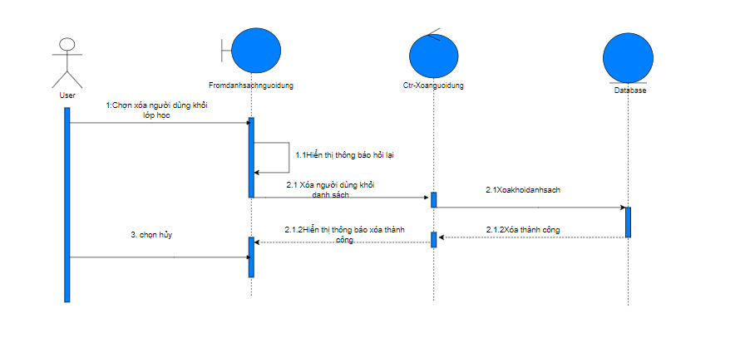

Hình 3-21 UC10 Sơ đồ sequence

### 3.1.11 UC11 Đăng xuất

|  |  |
| --- | --- |
| **− Luồng sự kiện chính (main flow):** | |
| **Actor** | **System** |
| **1. Người dùng chọn đăng xuất tài khoản** |  |
|  | **2. Hệ thống hiển thị trang xác nhận đăng xuất** |
| **3. Người dùng nhấn vào xác nhận đăng xuất** |  |
|  | **4. Hệ thống chuyển người dùng đến trang đăng nhập tài khoản** |
| **5. Người dùng tương tác với giao diện đăng nhập tài khoản** |  |
| **− Luồng sự kiện thay thế (alternate flow):** | |
| **− Luồng sự kiện ngoại lệ (exception flow):** | |

Bảng 3-13 UC11 Đăng xuất

**Sơ đồ Activity**

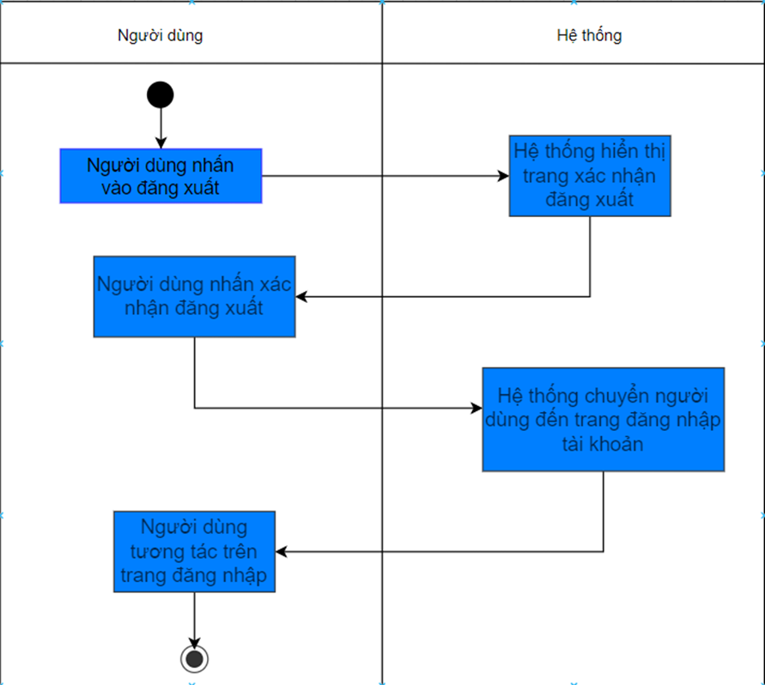

Hình 3-22 UC11 Sơ đồ Activity

**Sơ đô Sequence Diagram**

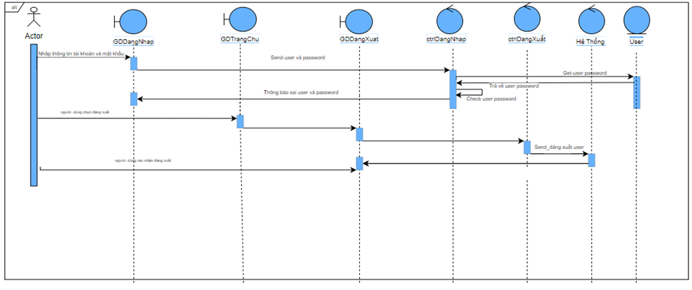

Hình 3-23 UC11 Sơ đồ sequence

### 3.4.12 UC12 Quên mật khẩu

|  |  |
| --- | --- |
| **Tên Usecase: Quên mật khẩu** | |
| **Mô tả sơ lược: quên mật khẩu đăng nhập vào website** | |
| **Actor chính: Người dùng** | |
| **Actor phụ: không** | |
| **Tiền điều kiện ( Precondition): người dùng cần mở website học online B&D** | |
| **Hậu điều kiện ( Post – condition): hệ thống thông báo người dùng cập nhật mật khẩu thành công.** | |
| **Luồng sự kiện chính ( main flow):** | |
| **Actor** | **System** |
| **1.     1.Người dùng nhấn vào quên tài khoản** |  |
|  | **2.     2.Hiển thị giao diện quên tài khoản** |
| **3.     3.Người dùng nhập các thông tin trên form quên tài khoản** |  |
| **4.Người dùng nhấn vào nút gửi mã xác nhận** |  |
|  | **5.Hệ thống gửi mã xác nhận cho người dùng** |
| **6.Người dùng nhập mã xác nhân** |  |
| **7. Người dùng nhấn vào xác nhận** |  |
|  | **8.   Hệ thống kiểm tra thông tin người dùng đã nhập** |
|  | **9.Hệ thống thông báo đổi mật khẩu tài khoản thành công.** |
| **10.Người dùng nhấn xác nhận** |  |
|  | **11.Hệ thống chuyển người dùng vào giao diện chính** |
| **Luồng sự kiện thay thế ( alternative flow):** | |
|  | **8.1 Hệ thống thông báo thông tin không chính xác** |
| **Luồng sự kiện ngoại lệ ( exception flow):** | |
| **7.1 Người dùng nhấn vào nút thoát** |  |
|  | **7.2 Hệ thống đóng form đăng ký** |
|  |  |

Bảng 3-14 UC12 Quên mật khẩu

Sơ đồ Activity

Hình 3-24 UC12 Sơ đồ activity

Sơ đồ Sequence

Hình 3-25 UC12 Sơ đồ Sequence

### 3.4.13 . UC13 Gửi yêu cầu hỗ trợ

|  |  |
| --- | --- |
| **Tên use case: Gửi yêu cầu hỗ trợ** | |
| **Mô tả sơ lược: Người dùng gửi yêu cầu hỗ trợ** | |
| **Actor chính: Người dùng** | |
| **Actor phụ: không** | |
| **Tiền điều kiện ( Precondition):  Người dùng gửi yêu cầu hỗ trợ đến website** | |
| **Hậu điều kiện ( Post – condition): người dùng gửi thành công vào yêu cầu hỗ trợ đến website** | |
| **Luồng sự kiện chính ( main flow):** | |
| **Actor** | **System** |
| **1Người dùng chọn vào gửi yêu cầu hỗ trợ** |  |
|  | **2 hệ thống hiển thị form yêu cầu hỗ trợ** |
| **3. Người dùng điền thông tin vào form** |  |
| **4Người dùng nhấn vào nút gửi** |  |
|  | **5 hệ thống lưu vào hòm thư phản hồi** |
|  | **6 hệ thống thông báo gửi phản hồi thành công** |
| **7 người dùng chọn xác nhận** |  |
| **Luồng sự kiện thay thế ( alternative flow):** | |
| **Luồng sự kiện ngoại lệ ( exception flow):** | |

Bảng 3-15 UC13 Gửi yêu cầu hỗ trợ

Sơ đồ Activity

Hình 3-26 UC13 Sơ đồ activity

**Sơ đồ sequence**

Hình 3-27 UC13 Sơ đồ sequence

## 3.5 Class diagram

Hình 3- 28 Sơ đồ Class

## 3.6 Sơ đồ cơ sở dữ liệu

Hình 3- 29 Sơ đồ cơ sở dữ liệu

## 3.7 Sơ đồ luồng màn hình

Hình 3- 30 Sơ đồ luồng màn hình

# TÀI LIỆU THAM KHẢO

Tài liệu từ internet:

Website: [React – A JavaScript library for building user interfaces (reactjs.org)](https://reactjs.org/)

Website: [Dịch vụ điện toán đám mây - Amazon Web Services (AWS)](https://aws.amazon.com/vi/?nc2=h_lg)

Website: [Giới thiệu về Node.js (nodejs.dev)](https://nodejs.dev/en/learn/)